Fotonuz
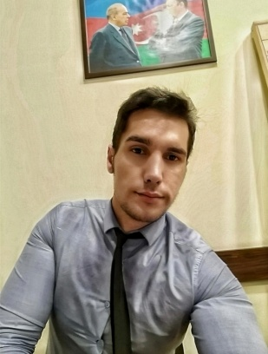

İş üçün müraciət anketi (CV)

Soyadı | Kərimli

Adı | İlkin

Atasının adı | Kərəm

Təvəllüdü | 04.05.1997

Anadan olduğu yer | Bakı şəhəri

Ailə vəziyyəti | Subay

Qeydiyyat olduğu ünvanı | Bakı şəhəri, sabunçu ray, Ramana

Hal-hazırda yaşadığınız ünvan | Bakı şəhəri, sabunçu ray, Ramana

Telefon nömrəsi
Ev | (
Mobil | 0555383515
E-poçt | Ilkinmurad581@gmail.com

Təhsil
Təhsil müəsisasinin adı | Daxil olduğu il | Bitirdiyi il | Fakültə (ixtisas)
17 nömrəli bakı peşə liseyi | 2012 | 2015 | Rabitə telekommunikasiya

Xarici dillər | Zəif | Orta | Yaxşı
Rus | +
İngilis | +
Türk |  | +

Kompyuter bilikləri | Zəif | Orta | Yaxşı
Ms Office | + |  | +
Kamera sistemi |  | +

İş gününün hansı forması üzrə işləmək istərdiniz
Tam (+) | Yarım

Əmək fəaliyyətiniz haqda məlumat
Müəssisənin adı | İş müddəti | Vəzifəniz | İşdən ayrılma səbəbi
Naxçıvani Residence | 7ay | Muhafizəçi | Maaş
Semed palace | 1il | Administrator | Karantin
Zərifə Əliyeva adına göz klinikası | 1il | Muhafizəçi | Evlə bağlı

İddia etdiyiniz vəzifə
Vəzifənin adı | Muhafizəçi , Administrator

Əlavə etmək istədiyiniz məlumat
Siqaret çəkən biri deyiləm idmanlada məşğul olmuşam. İşində diqqətcil və məsuliyyətli insanam. Boy 183ç85

